**ANEXO DE RESPUESTA “C”**

**ANEXO “002”**

**PROCURADURIA DE DESARROLLO URBANO**

**Auditoria del 01 de octubre al 31 de diciembre de 2015 y**

**del 01 de enero al 29 de febrero de 2016.**

**Observación 1.4. y 1.5.-** **Página 5 de 8**

**Observación 1.5.-**

Pongo a su consideración, a efecto de corroborar nuestro dicho de tres inmueble ubicados en esta o cerca de esta zona, de dimensiones pequeñas en referencia al inmueble que arrendamos en Mariano Azuela No 23, donde puede apreciar claramente, el costo tan elevado de inmuebles en esta zona de poca dimensión en superficie y construcción, presento a usted memoria fotográfica, datos e inmobiliaria que promueve el arrendamiento de los mismos, y si determináramos un costo por metro cuadrado seria poco representativo lo cubierto conforme a las cotizaciones expuestas, ver cuadro comparativo al final de este anexo:

1.- INMUEBLE UBICADO EN CALLE MORELOS CERCA DE LA MINERVA

**$ 25,000** Renta mensual, **9** Recámaras, **340 m²** Superficie Construida, **210 m²** Superficie de terreno

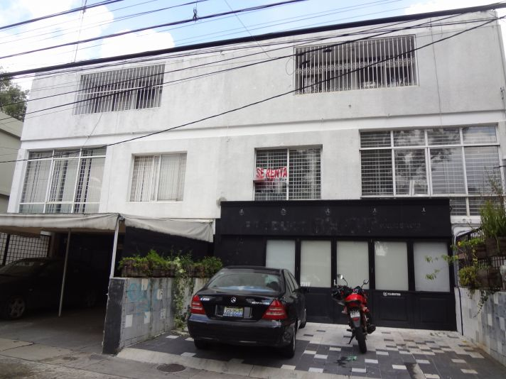



Contacto: Guillermo Ramírez

5233101

[**Mostrar el teléfono**](javascript:;)

Excelente Ubicación

Cerca a la Minerva.

2.- INMUEBLE UBICADO EN AVENIDA DE LAS ROSAS, ENFRENTE DEL CHAI

**$ 70,000 Renta mensual**, **3** Recámaras, **266 m²** Superficie Construida, **423 m²** Superficie de terreno

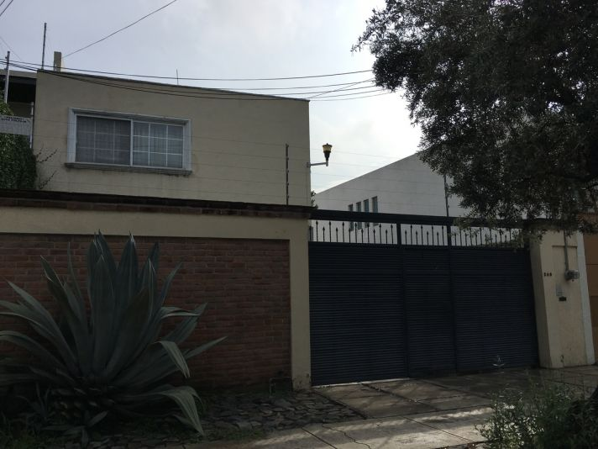

BONITA CASA CON EXCELENTE UBICACIÓN EN AVENIDA DE LAS ROSAS CASI FRENTE AL CAFE CHAI, IDEAL PARA RESTAURANTE, OFICINAS U HOTEL BOUTIQUE/ AIRBNB. A 5 MINUTOS DE LA EXPO GUADALAJARA Y EN LA ZONA RESTAURANTERA DE LA ZONA DE CHAPALITA. A UNA CUADRA DE LOPEZ MATEOS. JARDIN TRASERO MUY AGRADABLE. POSIBILIDAD DE CONSTRUIR UNA TERRAZA EN SEGUNDA PLANTA. PRECIO NEGOCIABLE, POSIBLEMENTE AMUEBLADA.

DETALLES

|  |  |
| --- | --- |
| Estacionamientos | 3 |
| Recámaras | 3 |
| Baños | 3 |
| Habitaciones (en total) | 6 |
| Superficie (m²) | 266 |
| Superficie de terreno (m²) | 423 |
| Amueblado | No |
| Object ID | 690651_EB-BI2367 |

**3.-** INMUEBLE UBICADO EN AV. / COL. LADRÓN DE GUEVARA DE 400 M2

### $75,000

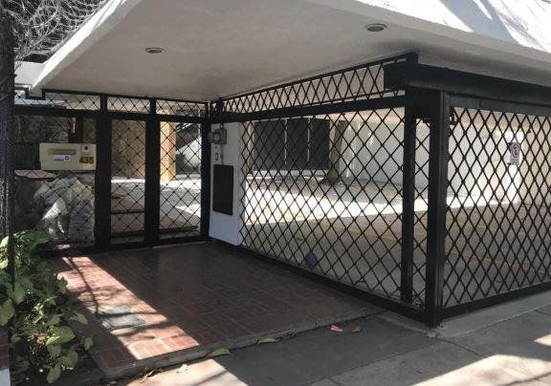

### Contacto: Publicado  hace 8 días

### https://i.ebayimg.com/00/s/NjI5WDc1Nw==/z/HkUAAOSwHt5bT7pR/$_14.JPG

**CONCLUSION:**

Una vez que le he mostrado la información en contexto con el debido respeto le expongo, que el inmueble arrendado es por 5 años del 01 de mayo de 2011 al 30 de Abril de 2016 el costo de arrendamiento con IVA incluido es por $ por $ 63,015.73 más IVA, y a la fecha el mismo ya se encuentra sin vigencia, además de exponerle que no consideramos en la presente administración exista una desventaja, en obtener mejores condiciones de precio, dado que la información que le exponemos con todo respeto, es vigente al día de hoy ya en 2018, y puede observarse con toda claridad que la misma, se encuentra a costo muy altos en inmuebles muy pequeños las cuales acorde con los datos obtenidos le presento en el siguiente cuadro de análisis:

|  |  |  |  |  |
| --- | --- | --- | --- | --- |
| **Datos Generales** | **Inmueble Arrendado** | **1er Inmueble cotizado octubre 2018** | **2do inmueble cotizado octubre 2018** | **3er Inmueble cotizado Octubre 2018** |
| **Domicilio** | **Mariano Azuela No 23** | **Morelos Cerca Minerva** | **Avenida de las Rosas** | **Ubicado en av. Col. Ladrón de Guevara** |
| **Renta más IVA** | **$ 63,015.73** | **$ 25,000** | **$ 70,000** | **$ 75,000** |
| **M2 Superficie** | **1961.38 m2** | **210 m2** | **266 m2** | **400m2** |
| **M2 Construida** | **1033.77 m2** | **340 m2** | **423 m2** | **No especifica otro dato** |
| **Contacto** | **Arrendatario** | **Constructora Adonai Guillermo Ramírez** | **ID 690651_EB-BI2367** | **Inmobiliaria Capriori** |
| **Costo Arrendamiento por M2 superficie** | 32.1282617 | 119.047619 | 263.157895 | 187.5 |
| **Valor Superior por M2 Inmuebles Cotizados** | 86.9193573 | 231.029633 | 155.371738 |

Pongo a su disposición dicha información, con la mención que el contrato mencionado en relación a la observación en comento, venció en 2016 sin que se presentara problemática al respecto, aun así puede apreciarse claramente, que el valor por m2 en razón de las tres propuestas obtenidas recientemente, es sumamente alta, no existiendo como tal un daño patrimonial como tal y mucho menos la posibilidad de no haber obtenido ventajas más favorables al respecto y si un ahorro por m2 cuadrado, que en relación a los tres inmueble cotizados es de $ 86.91 a 155.37, y si proyectáramos conforme a la superficie del terreno arrendado tendríamos, como consecuencia un valor mucho más elevado que ascendería a:

|  |  |  |  |
| --- | --- | --- | --- |
| Inmueble Cotizado | **1** | **2** | **3** |
| Valor Proyectado Arrendamiento, tomando en cuenta el total de M2 superficie inmueble arrendado Mariano Azuela No 23, en razón del valor por M2 de cada propuesta. | $ 233,497.62 | $ 516,152.63 | $ 304,743.02 |
| Valor Superior, determinado tomando como referencia los inmuebles cotizados. | |  | | --- | | $ 170,481.89 | | |  |  | | --- | --- | | $ 453,136.90 |  | | $ 241, 727.29 |

Una vez analizada la información en comento, puede apreciarse que tomando como referencia el valor por m2, de cada uno de los casos cotizados, esto nos traería SI un costo patrimonial más alto al arrendamiento cubierto por el organismo mensualmente que fluctuaría de $ 170,481.89 a $ 241,727.29, más IVA, adicional al valor de arrendamiento cubierto, quedando un costo de arrendamiento proyectado según cotizaciones sin IVA que variaría entre en rango menor y superior de $233,497.62 a $304,743.02, mismo que no fue cubierto, NO PRESENTANDOSE COMO TAL UNA DAÑO PATRIMONIAL O LIMITACION PARA OBTENER MEJORES CONDICIONES DE PRECIO EN EL ARRENDAMIENTO DEL INMUEBLE Y SI CONSIDERAMOS SE DIO UN AHORRO ECONOMICO.

POR LO TANTO UNA VEZ EXPUESTO LOS ARGUMENTOS QUE CONSIDERAMOS, EN LA PRESENTE OBSERVACION, LA MISMA PUEDE CONSIDERARSE COMO SOLVENTADA, YA QUE LA CELEBRACION DE DICHO CONTRATO COMO LO OBERSVAMOS SOLO TUVO COMO PRINCIPAL INTENCION MANTENER EL USO DE INSTALACIONES ADECUADAS ADEMAS DE UN VALOR MUY INFERIOR A LOS PRECIOS OFERTADOS EN EL MERCADO COMO YA SE A EXPUESTO CONSIDERAMOS COMO TAL DICHA OBSERVACION ESTA COMO TAL SOLVENTADA, SIN DEJAR DE CONSIDERAR QUE EL DOCUMENTO EN COMENTO A CUMPLIDO CON SU FIN, SIN PRESENTARSE PROBLEMA ALGUNO AL RESPECTO.

**LE INCLUYO PLANO DEL INMUEBLE ARRENDADO MARIANO AZUELA No 23 DONDE PUEDE APRECIAR LAS BASTAS CONDICIONES DEL MISMO EN ESPACIO SUPERFICIE Y CONSTRUCCION, EN EL CUAL SE CUENTA ADEMAS CON DOS ESTACIONAMIENTOS.**